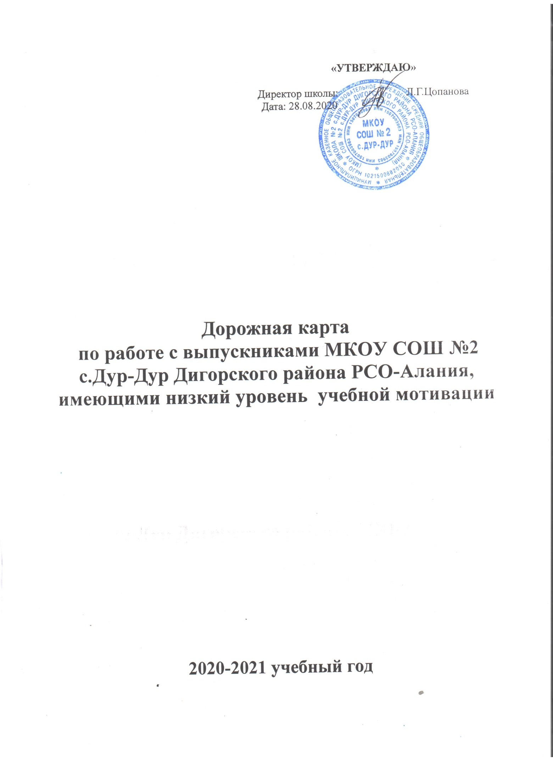

Цель:
- выявление причин снижения успеваемости выпускников 9 и 11классов;
- принятие комплексных мер, направленных на повышение качества образования;
- организация работы на обеспечение успешного усвоения базового уровня образования обучающимися, имеющими низкую учебную мотивацию.

К «группе риска» стоит отнести категории тех учащихся, которые имеют низкий уровень мотивации к учебной деятельности, отклонения от норм поведения, социально опасную ситуацию дома.
Педагогам все труднее и труднее противостоять негативному влиянию, оказываемому на учащихся из внешней среды школы.
Цели, которые должна реализовать школа в ходе выполнения образовательной программы по отношению к детям, (в порядке их приоритетности): воспитать физически здорового человека; сформировать у ребенка высокий уровень духовности, интеллекта; сформировать у него способность адаптироваться к меняющимся социальным условиям; научить находить свою социальную нишу.

Задачи:
- Выявить группу учащихся, составляющих «группу риска» на текущий учебный год.
- Создать банк данных учащихся, имеющих низкий уровень учебной мотивации.
- Создать комфортные условия для работы учащихся, имеющих низкую мотивацию к обучению.
- Произвести отбор педагогических технологий для организации учебного процесса с учащимися «группы риска».
- Организовать работу, направив её на обеспечение усвоения базового уровня образования учащимися «группы риска».

Ожидаемые результаты:
- Выявление основных причин неуспеваемости учащихся.
- Удовлетворение потребностей ребенка в обучении и общении.
- Получение каждым ребенком базового уровня образования.

Меры предупреждения неуспеваемости ученика
1. Всестороннее повышение эффективности каждого урока.
2. Формирование познавательного интереса к учению и положительных мотивов.
3. Индивидуальный подход к обучающемуся.
4. Специальная система домашних заданий.
5. Оптимизация работы с родителями.
6. Привлечение ученического актива к борьбе по повышению ответственности ученика за учение.

Оказание помощи слабоуспевающему ученику на уроке
В процессе контроля за подготовленностью учащихся | Создание атмосферы особой доброжелательности при опросе
 | Снижение темпа опроса, разрешение дольше готовиться у доски.
 | Предложения учащемуся примерного плана ответа.
 | Разрешение пользоваться наглядными пособиями, помогающими излагать суть явления.
 | Стимулирование оценкой, подбадриванием, похвалой.
При изложении нового материала | Применение мер поддержания интереса к усвоению темы.
 | Более частое обращение к слабоуспевающим с вопросами, выясняющими степень понимания ими учебного материала.
 | Привлечение их в качестве помощников при подготовке к уроку.
 | Привлечение к высказыванию предложений при проблемном обучении, к выводам и обобщениям или объяснению сути проблемы, высказанной сильным учеником.
В ходе самостоятельной работы на уроке | Разбивка заданий на дозы, этапы, выделение в сложных заданиях ряда простых.
 | Ссылка на аналогичное задание, выполненное ранее.
 | Напоминание приема и способа выполнения задания.
 | Указание на необходимость актуализировать то или правило.
 | Ссылка на правила и свойства, которые необходимы упражнений.
 | Инструктирование о рациональных путях выполнения заданий, требованиях к их оформлению.
 | Стимулирование самостоятельных действий слабоуспевающих.
 | Более тщательный контроль за их деятельностью, указание на ошибки, проверка, исправления.
При организации самостоятельной работы | Выбор для групп успевающих наиболее рациональной системы упражнений, а не механическое увеличение их числа.
 | Более подробное объяснение последовательности выполнения задания.
 | Предупреждение о возможных затруднениях, использование карточек-консультаций, карточек с направляющим планом действий.

Профилактика неуспеваемости
Этапы урока | Акценты в обучении
1. В процессе контроля за подготовленностью учащегося | Специально контролировать усвоение вопросов, обычно вызывающих у учащихся наибольшие затруднения
 | Тщательно анализировать и систематизировать ошибки, допускаемые учениками в устных ответах, письменных работах, выявить типичные для класса и концентрировать внимание на их устранении.
 | Контролировать усвоение материала учениками, пропустившими предыдущие уроки.
 | По окончании изучения темы или раздела, обобщать итоги усвоения основных понятий, законов, правил, умений, навыков учащимися, выявлять причины отставания.
2. При изложении нового материала | Обязательно проверять в ходе урока степень понимания учащимися основных элементов излагаемого материала.
 | Стимулировать вопросы со стороны учащихся при затруднениях в усвоении учебного материала.
 | Применять средства поддержания интереса к усвоению знаний.
 | Обеспечивать разнообразие методов обучения, позволяющих всем учащимся активно усваивать материал.
3. В ходе самостоятельной работы учащихся на уроке | Подбирать для самостоятельной работы задания по наиболее существенным, сложным и трудным разделам учебного материала, стремясь меньшим числом упражнений, но поданных в определенной системе, достичь больше го эффекта.
 | Включать в содержание самостоятельной работы упражнения по устранению ошибок, допущенных при ответах и письменных работах. Инструктировать о порядке выполнения работы. Стимулировать постановку вопросов к учителю при затруднениях в самостоятельной работе.
 | Умело оказывать помощь ученикам в работе, всемерно развивать их самостоятельность.
 | Учить умениям планировать работу, выполнять ее в должном темпе и осуществлять контроль
4. При организации самостоятельной работы вне класса | Обеспечить в ходе домашней работы повторение пройденного, концентрируя внимание на наиболее существенных элементах программы, вызывающих наибольшие затруднения.
 | Систематически давать домашние задания по работе над типичными ошибками.
 | Четко инструктировать обучающихся о порядке выполнения домашней работы, проверять степень понимания этих инструкций слабоуспевающими учащимися.
 | Согласовывать объем домашних заданий с другими учителями класса, исключая перегрузку, особенно слабоуспевающих учеников.

План работы со слабоуспевающими учащимися
на 2020 - 2021 учебный год

Мероприятия | Срок | Ответственные
1. Проведение мониторинга знаний учащихся класса по основным разделам учебного материала с целью определения фактического уровня знаний детей и выявления в знаниях учеников пробелов, которые требуют быстрой ликвидации (текущие контрольные, районные контрольные работы). | Октябрь - май | Учителя-предметники
2. Установление причин отставания слабоуспевающих учащихся через беседы со школьными специалистами: классным руководителем, встречи с отдельными родителями и учащимися, показывающими слабые знания. | Октябрь - май | Учителя-предметники
3. Составление индивидуального плана работы по ликвидации пробелов в знаниях отстающего ученика на текущую четверть. | Октябрь  Ноябрь  Январь  Апрель | Учителя-предметники
4. Используя дифференцированный подход при организации самостоятельной работы на уроке, включать посильные индивидуальные задания слабоуспевающему ученику, фиксировать это в плане урока. | В течение учебного года | Учителя-предметники
5. Вести обязательный тематический учет знаний слабоуспевающих учащихся класса(диагностические карты) | В течение учебного года | Учителя-предметники
6. Отражать индивидуальную работу со слабым учеником в рабочих или специальных тетрадях по предмету. | В течение учебного года | Учителя-предметники
Индивидуальная работа предметных МО, учителей-предметников со слабоуспевающими учащимися
1. Разработка руководителями предметных МО методических рекомендаций по ликвидации пробелов в знаниях учащихся. | октябрь | Руководители МО
2. Составление плана мероприятий МО по организации индивидуальной работы с учащимися. | ноябрь | Руководители МО
3. Выявление учащихся, сильно выделяющихся (в слабую сторону) на фоне всего класса. | Постоянно | Учителя-предметники
4. Определение причин неуспешности обучения учащегося по предмету. | По факту | Учителя-предметники
5. Осуществление диагностики знаний учащегося. | Постоянно | Учителя-предметники
6. Составление индивидуальных диагностических карт и планов работы. | По факту | Учителя-предметники
7. Подбор дидактического материала. | Постоянно | Учителя-предметники
8. Организация индивидуальной работы с неуспевающим учеником в урочное и внеурочное время. | Постоянно | Учителя-предметники
9. Информирование классного руководителя или непосредственно родителей о результатах обучения учащегося. | Постоянно | Классный руководитель, Учителя-предметники
10. Отчёт учителя-предметника по работе со слабоуспевающими учащимися | Ежемесячно | Руководители МО, учителя-предметники
Работа классного руководителя со слабоуспевающими учащимися
1. Выявление причины неуспеваемости учащегося через индивидуальные беседы. | Октябрь | Классные руководители
2. Посещения семьи слабоуспевающего учащегося. | В течение года | Классные руководители, соц. педагог
3. Работа с учителями-предметниками по проблемам слабоуспевающих учащихся. | Постоянно | Классные руководители, учителя-предметники
4. Проведение индивидуальных бесед с учащимся с целью выявления социальных проблем учащегося. | В течение года | Классные руководители
5. Контроль посещения уроков слабоуспевающими учащимися (в случае систематических пропусков без уважительной причины постановка на внутришкольный контроль). | Ежедневно | Классные руководители
6. Индивидуальные беседы с родителями по развитию их ребенка. | В течение года | Классные руководители
7. Отчет классного руководителя по работе со слабоуспевающими учащимися. | Ежемесячно | Классные руководители
Работа заместителя директора по учебно-воспитательной работе
1. Составление списка слабоуспевающих и неуспевающих учащихся. | сентябрь
2. Собеседование с классными руководителями по поводу согласования и уточнения списка слабоуспевающих и неуспевающих учащихся. Выяснение причины их отставания. | Ноябрь  Декабрь  Март | Информацию предоставляют классные руководители.
3. Собеседование с учителями- предметниками по согласованию и уточнению индивидуальных планов работы со слабоуспевающими и неуспевающими учащимися.  В план учителю включить обязательно:  - индивидуальную работу по ликвидации пробелов.  - ведение тематического учета знаний слабых детей.  - ведение работ с отражением индивидуальных заданий. | Ноябрь  Декабрь  Март | Учителя - предметники
4. Собеседования с учителями по итогам четверти с просмотром ведения тематического учета знаний и тетрадей с результатами индивидуальной работы с ребенком. | По итогам четверти | Учителя - предметники
5. Индивидуальные беседы с учителями о состоянии дел у слабоуспевающих учащихся по результатам проведенных контрольных работ (выборочно). | Согласно графика
6. Индивидуальные беседы со слабоуспевающими учениками и их родителями о состоянии их учебных дел. | Выборочно, по ситуации | Учитель – предметник, классный руководитель

Профилактика неуспеваемости
Этапы урока | Акценты в обучении
В процессе контроля за подготовленностью учащихся | Специально контролировать усвоение вопросов, обычно вызывающих у учащихся наибольшие затруднения. Тщательно анализировать и систематизировать ошибки, допускаемые учениками в устных ответах, письменных работах, выявить типичные для класса и концентрировать внимание на их устранении. Контролировать усвоение материала учениками, пропустившими предыдущие уроки. По окончании усвоения темы или раздела, обобщать итоги усвоения основных понятий, законов, правил, умений и навыков школьниками, выявлять причины отставания.
При изложении нового материала | Обязательно проверять в ходе урока степень понимания учащимися основных элементов излагаемого материала. Стимулировать вопросы со стороны учащихся при затруднениях в усвоении учебного материала. Применять средства поддержания интереса к усвоению знаний. Обеспечивать разнообразие методов обучения, позволяющих всем учащимся активно усваивать материал.
В ходе самостоятельной работы учащихся на уроке | Подбирать для самостоятельной работы задания по наиболее существенным, сложным и трудным разделам учебного материала, стремясь меньшим числом упражнений, но поданных в определенной системе, достичь большего эффекта. Включать в содержание самостоятельной работы упражнения по устранению ошибок, допущенных при ответах и в письменных работах. Инструктировать о порядке выполнения работы. Стимулировать постановку вопросов к учителю при затруднениях в самостоятельной работе. Умело оказывать помощь обучающимся в работе, всемерно развивать их самостоятельность. Учить умениям планировать работу, выполнять ее в должном темпе и осуществлять контроль.
При организации самостоятельной работы вне класса | Обеспечить в ходе домашней работы повторение пройденного, концентрируя внимание на наиболее существенных элементах программы, вызывающих обычно наибольшие затруднения. Систематически давать домашние задания по работе над типичными ошибками. Четко инструктировать учащихся о порядке выполнения домашних работ, проверять степень понимания этих инструкций слабоуспевающими школьниками. Согласовать объем домашних заданий с другими учителями класса, исключая перегрузку, особенно слабоуспевающих учеников.

Список слабоуспевающих обучающихся

№ | Фамилия, имя ученика | Класс:  8 из 20  1 из 8 | По каким предметам слабо успевает | Результаты работы
1. | Доева Люда | 9 | Алгебра, русский язык | Положительная динамика
2. | Зокоев Марат | 9 | Алгебра, русский язык | Положительная динамика
3. | Ибадзаде Али | 9 | Алгебра, русский язык | Положительная динамика
4. | Калухов Маир | 9 | Алгебра, русский язык | Положительная динамика
5. | Нартикоев Виталий | 9 | Алгебра, русский язык | Положительная динамика
6. | Рамонов Георгий | 9 | Алгебра, русский язык | Положительная динамика
7 | Содиков Шамсулло | 9 | Алгебра, русский язык | Положительная динамика
8. | Цакоева Мадина | 9 | Алгебра, русский язык | Положительная динамика
1. | Хутяева Фатима | 11 | Алгебра, русский язык | Положительная динамика

